ПРОЕКТ „Аз и моят свят”, 2017 – 2018 Г.
Катя Бочева – старши учител в ОУ „Братя Миладинови”, гр. Бургас
Клас : Трети Г клас
Работата по проекта премина през следните етапи:

1.Подготовка –
Запознаване учениците с с отделните задачи.
Определяне на екипите.
Поставяне на изследователски задачи с описание на задачите и указания за работа.
2.Планирането на работата –
Всеки от членовете на работните екипи обмисля и дава своите идеи за работа. Определят се основните дейности за изпълнение на поставените задачи - намиране на нужната информация и обработка на вече събраната информация.

- Вземане на решение и изпълнение –
Разпределение на работата се извършва на доброволен принцип, като работата се разпределя равномерно. Разработване;

- Публично представяне на резултата от работата по проекта; Оценяване на работата по проекта

Тема: Аз, малкият човек
Цели: Формиране на умения за работа в екип, развиване на самостоятелност и инициативност, самокритичност, организираност при извършване на познавателни и практически дейности; развитие на умения за общуване и водене на диалог.
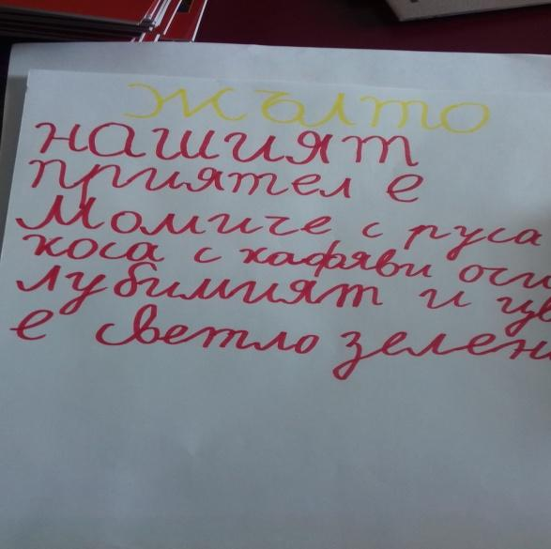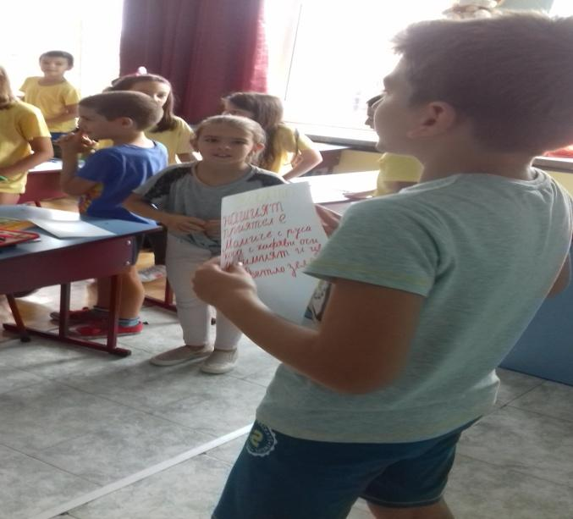РАБОТА В ЕКИП – „ДЪРВОТО НА ПРИЯТЕЛСТВОТО”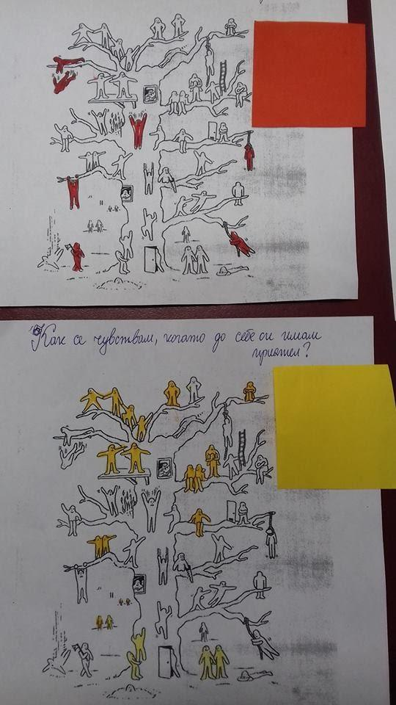
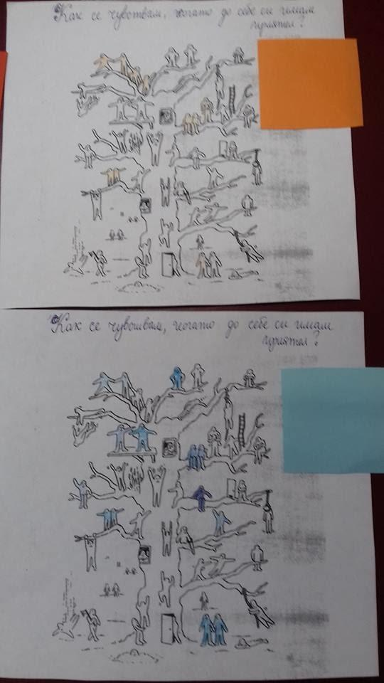
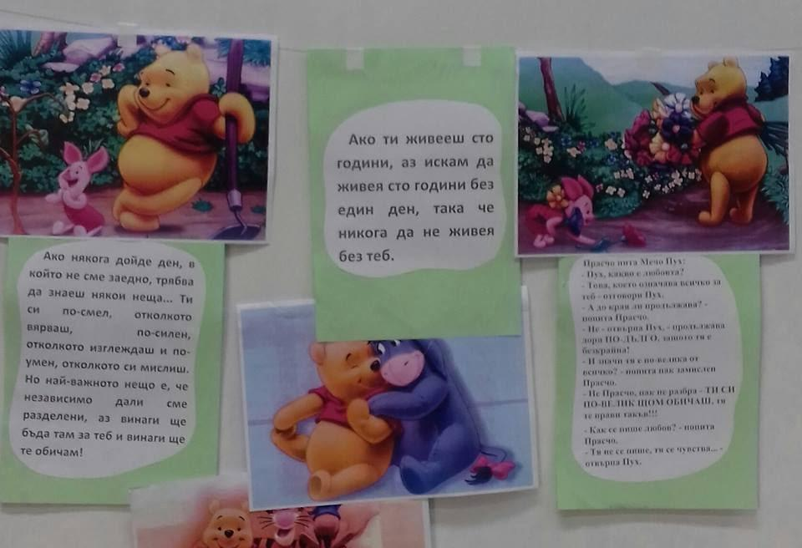
ПОДТЕМА „НИЕ СИ ПРИЛИЧАМЕ, НИЕ СМЕ РАЗЛИЧНИ” – СЪПРИЧАСТНОСТ, БЛАГОТВОРИТЕЛНОСТ, МИЛОСЪРДИЕ – ПОДАРЪЦИ ЗА ДЕЦА В НЕРАВНОСТОЙНО ПОЛОЖЕНИЕ.

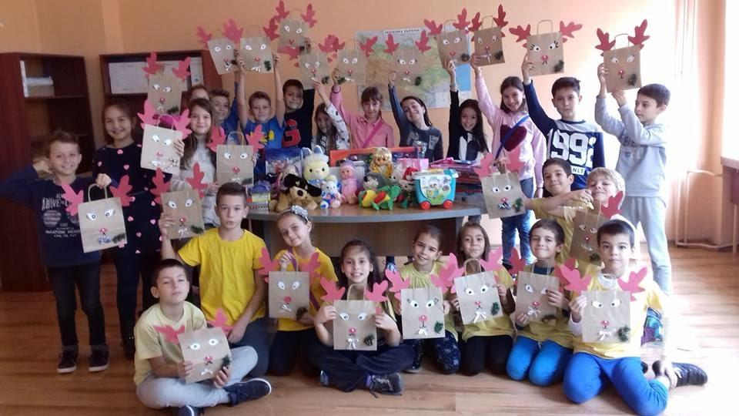
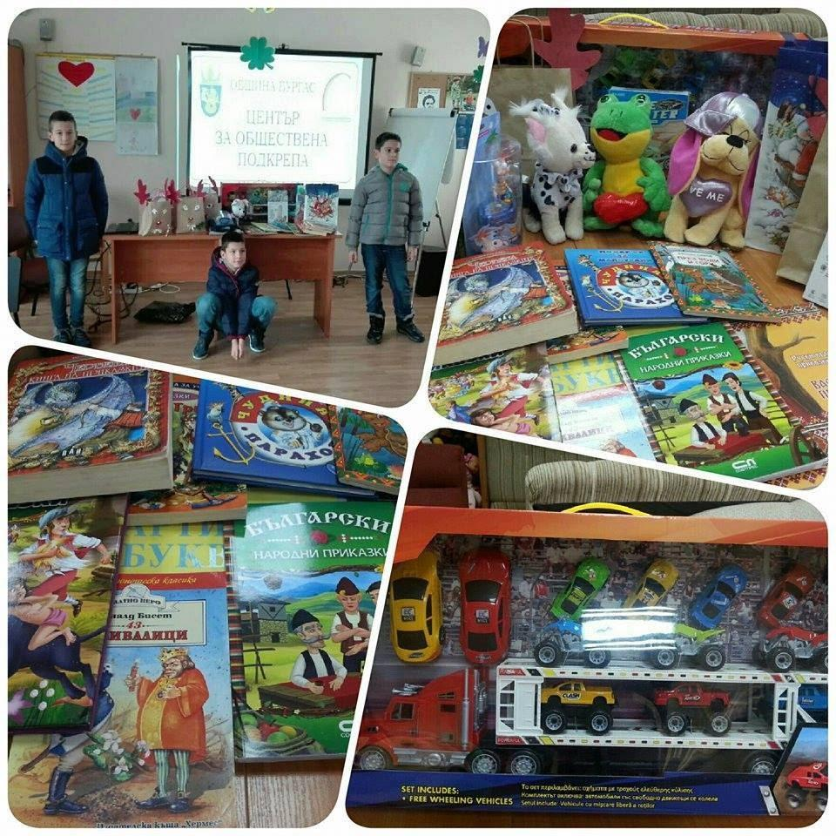

Добър приятел ли си?
тест за истинското приятелство
1. Представи си, че получаваш много сложно домашно по математика. Ти успяваш да го напишеш, но твоя приятел – не, какво ще направиш?
а. Написах си домашното с толкова труд и няма да го дам. Не е трябвало да гледа толкова телевизия, а да се потруди повече.
б. Ще обещая, че ако учителката каже той да си прочете домашното пред класа, ще му дам моето.
в. Веднага ще му дам моето, за да го препише.
г. Ще му помогна да напише и своето, дори да е в последния момент.
2. Твоят приятел е направил много лоша беля. Родителите му са го наказали да не излиза от вкъщи три дни, но ти имаш два билета за концерт за любимата ви група. Какво ще направиш?
а. Ще дам единия билет на друг и ще отидем заедно. А после ще се обадя на приятеля си и ще му разкажа подробно как е минал концертът.
б. Ще попитам приятеля си дали ще има нещо против да отида с друг, след като той не може.
в. Няма да отида и аз на концерта и ще си остана вкъщи от солидарност.
г. Ще се опитам да убедя родителите му да го пуснат на концерта.
3. Цял ден не си ял нищо и случайно намираш шоколад в раницата си. Твоят приятел те пита: „Какво си намери?“. Какво ще му отговориш?
а. „Нищо“.
б. „Как какво... Шоколад и сега ще го изям.“
в. „Шоколад. Купих го за теб!“
г. „Шоколад – искаш ли да си го разделим?“
4. Вчера са ти купили ново колело, а приятелят ти няма никакво. Той ти звъни и те пита може ли да го покара, какво ще му отговориш?
а. Не може, вчера ми го купиха.
б. Разбира се, но първо аз.
в. Разбира се, покарай го ти първо, после и аз.
г. Заповядай, давам ти го за цял ден.
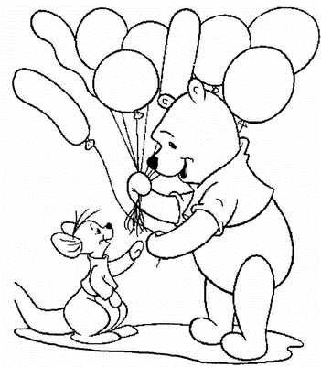

Резултати:
Най-много отговори „а“
Не те бива за приятел. Или пък много лошо сте се скарали с някой от приятелите си. Не можеш да поделиш нищо твое с него и е малко вероятно да го подкрепиш в труден момент. Съветваме те да поговорите и да оправите отношенията си или да си намериш друг добър приятел.
Най-много отговори „б“
Ти си нормален приятел. Умееш да дружиш и много харесваш приятелите си, но нямаш най-добър приятел все още, на който да се довериш на 100 процента. Смятаме, че е въпрос на време да намериш такъв. Скоро ще се появи.
Най-много отговори „в“
Ти си предан помощник.
Може би най-добрият ти приятел е по-голям от теб или по някаква друга причина се ползва пред теб с голям авторитет. Даваш му всичко, което трябва и не трябва. Но запомни – приятелството трябва да е справедливо и равноправно, така че понякога мисли и за себе си!
Най-много отговори „г“
Най-добър приятел!
Много си готин! С теб е много лесно и приятно да се дружи. Винаги си готов да помогнеш или изслушаш приятел. Позитивен и открит човек си, знаеш как да общуваш и никога не забравяш приятелите си. Убедени сме, че твоите приятели те ценят много както и ти тях. Поздравления!

ТЕМА: Моят род, моето семейство
Дом ,уют, сигурност. – практическа задача съвместно с бащите. ПРОЕКТ „Рамка за семейна снимка.”

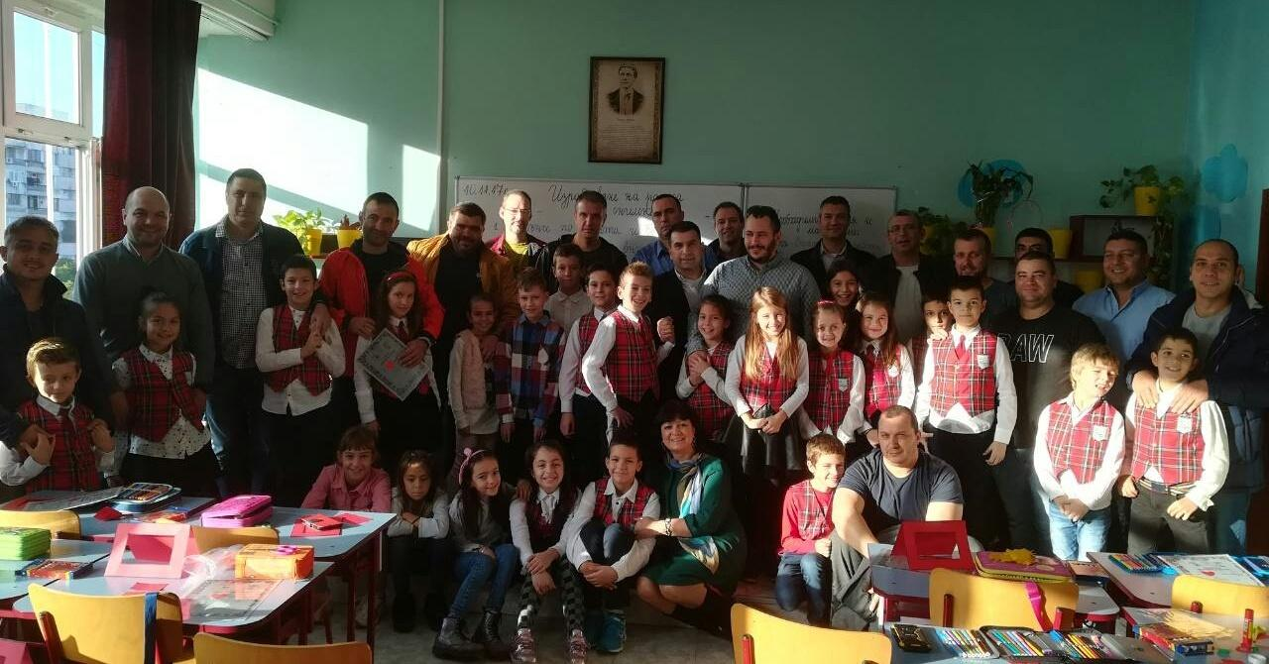
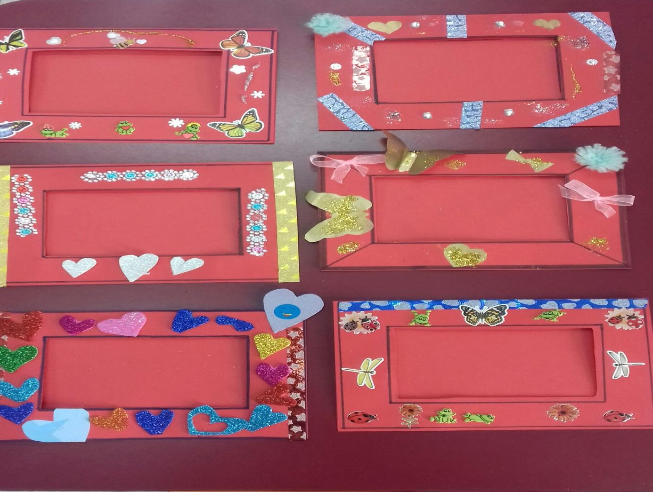
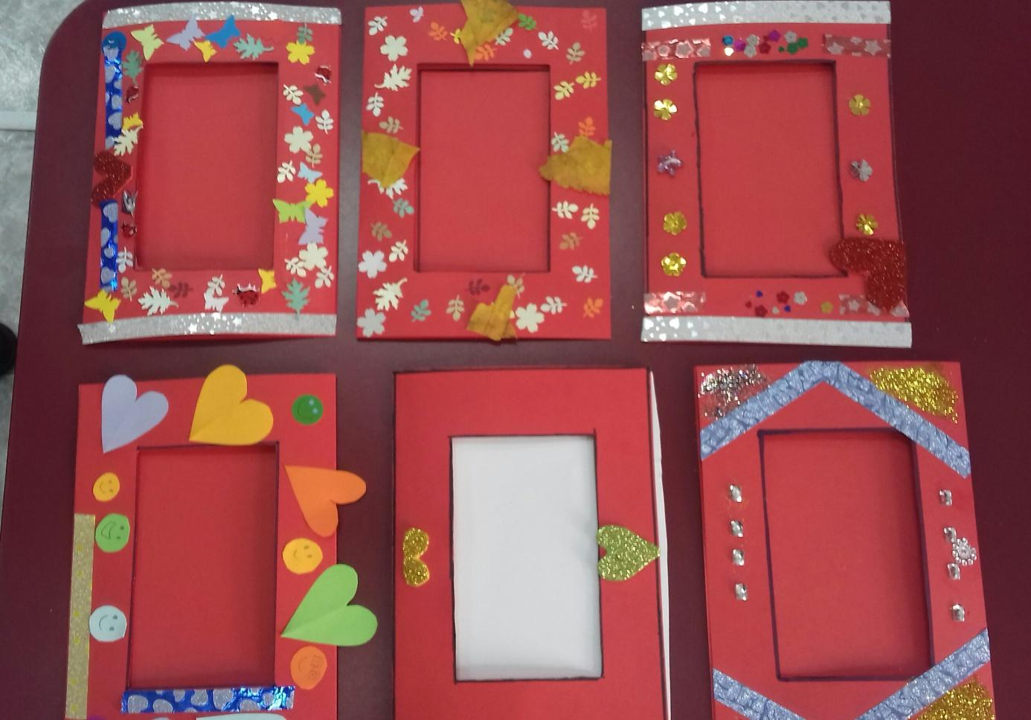
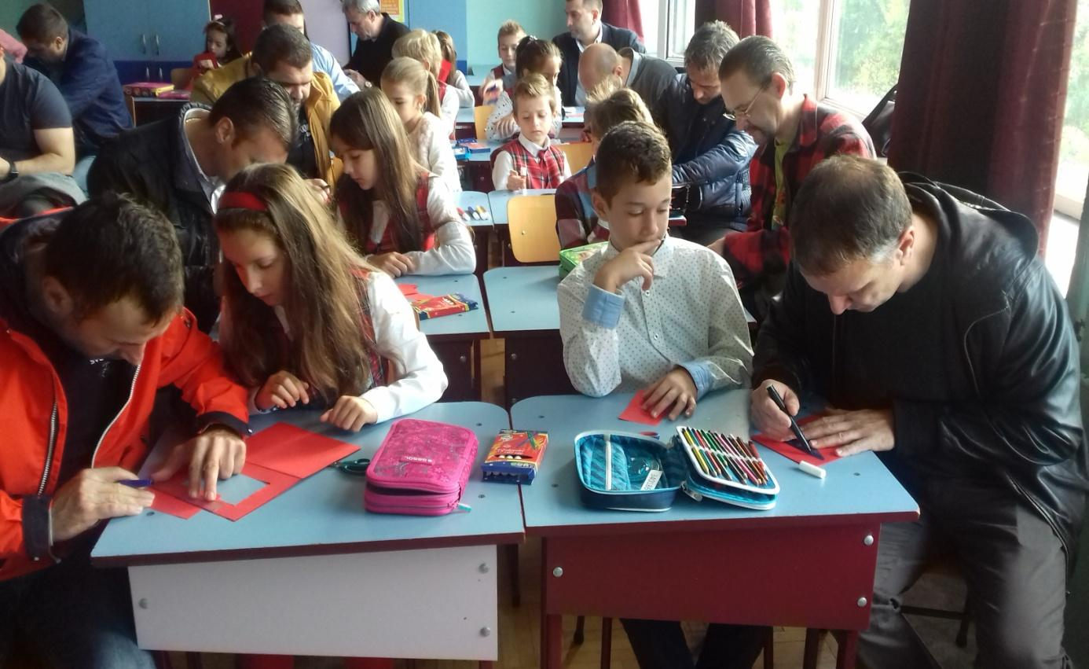

ПРОЕКТ „Баба е моята принцеса”
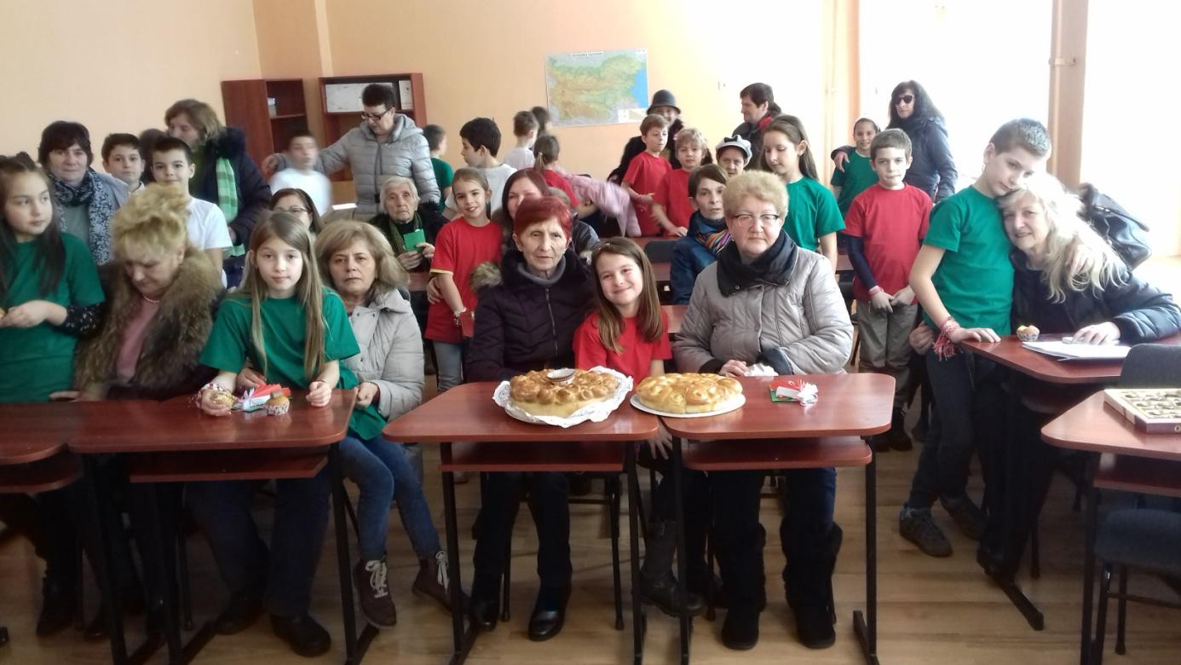
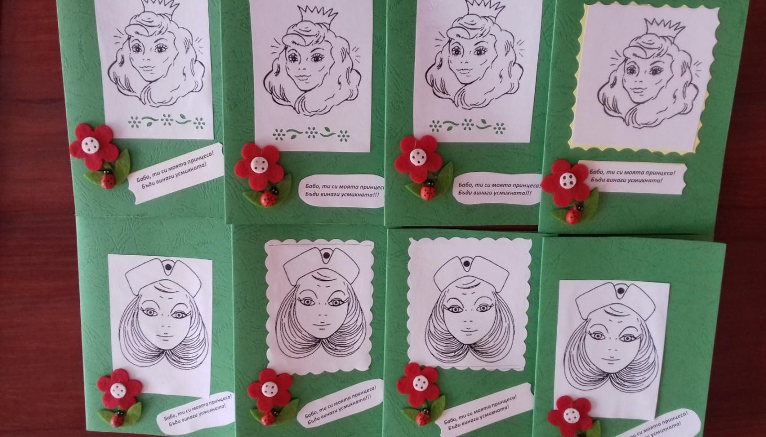

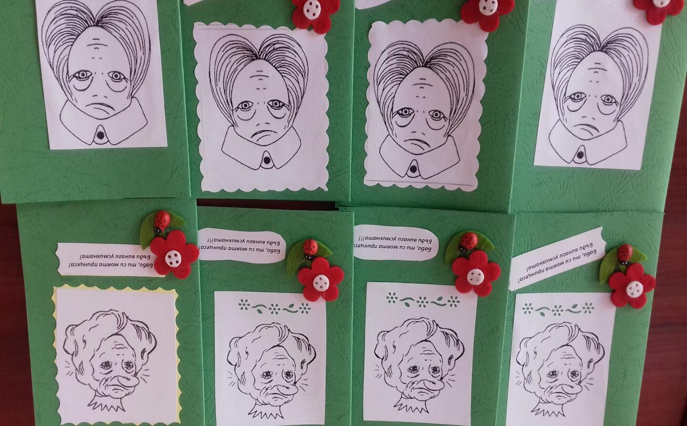

ТЕМА: Нашето училище
Нашето училище. Нашият клас. – изготвяне на презентация.

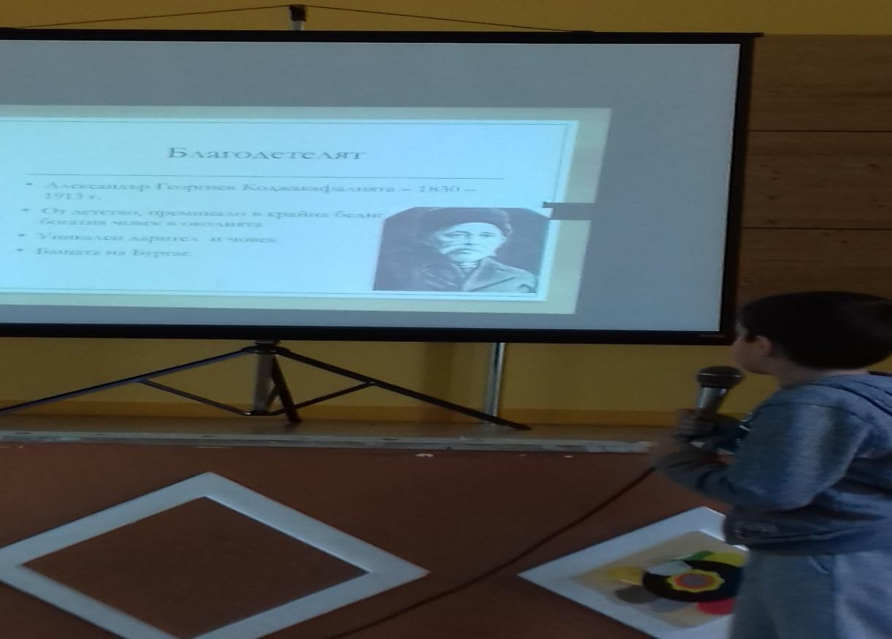

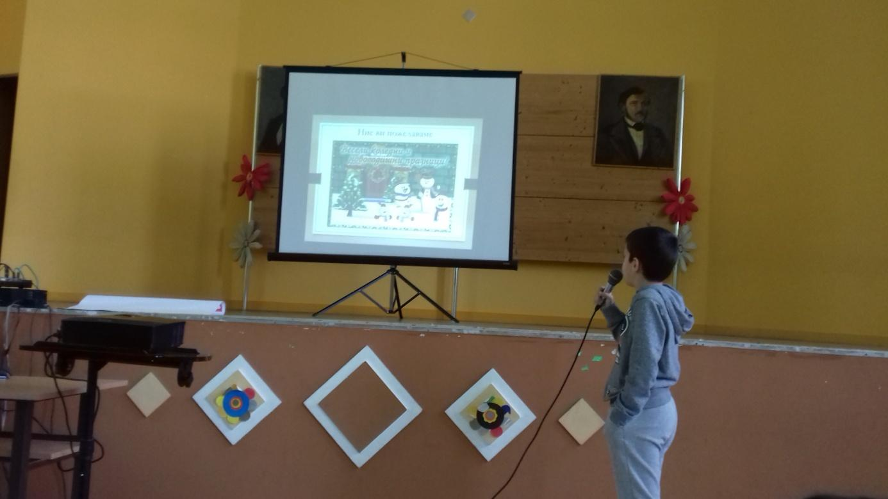

ТЕМА: Големият свят
България – моята родина. Моята родина и светът около нас.
ГРУПОВА РАБОТА – НАШЕТО ЧЕРНО МОРЕ.
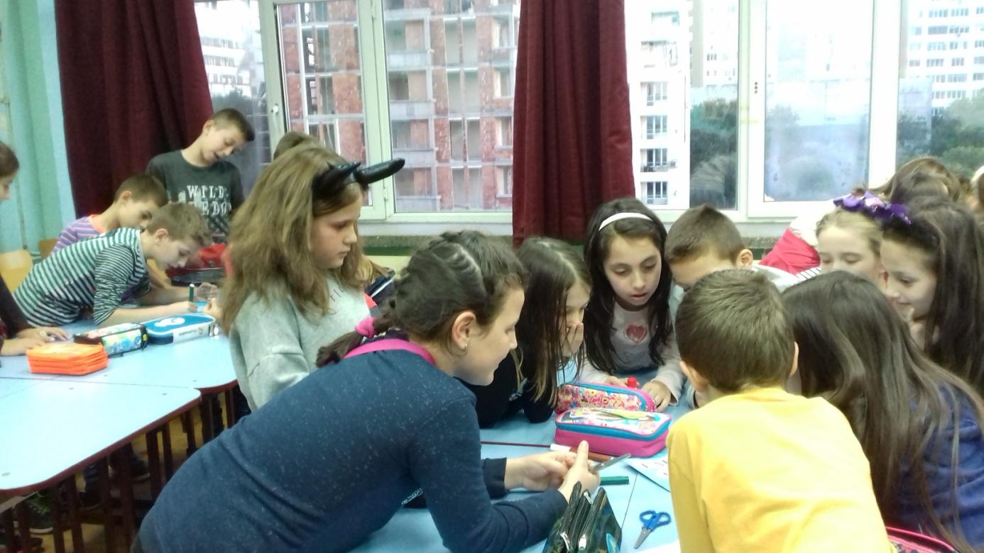

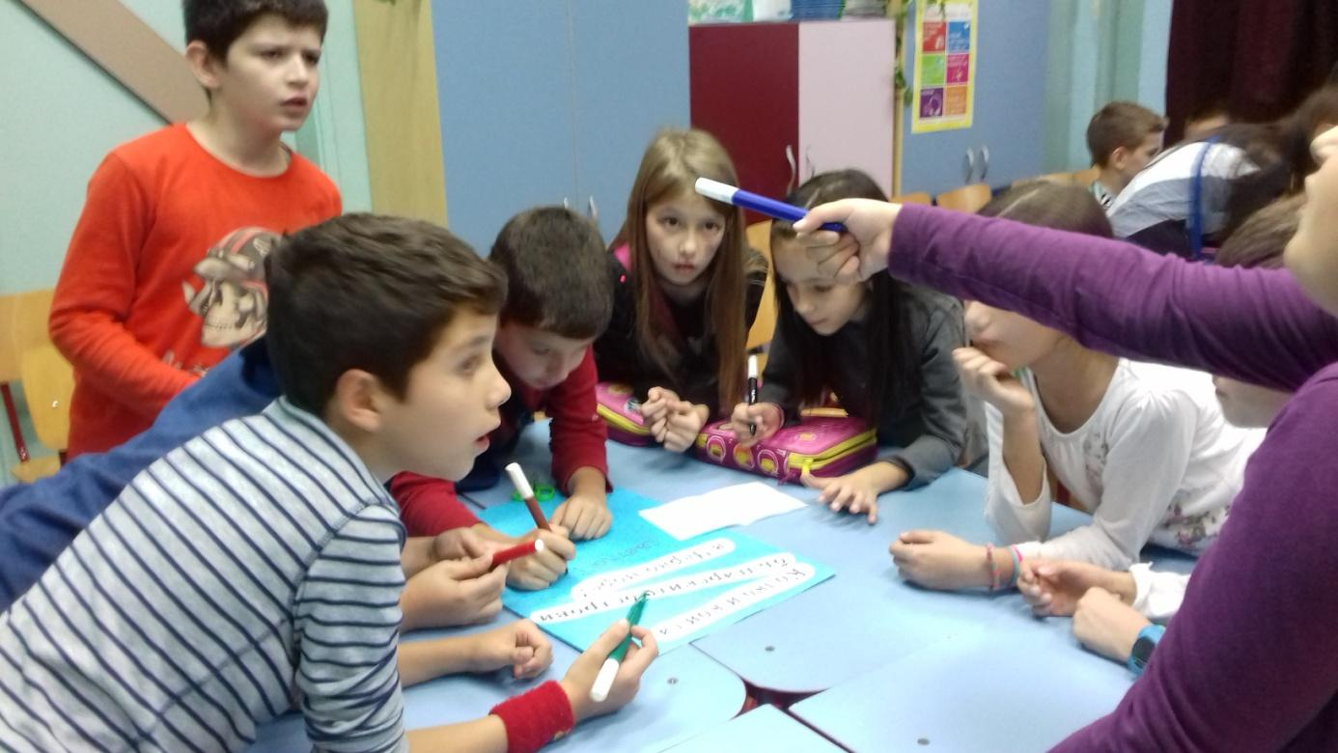
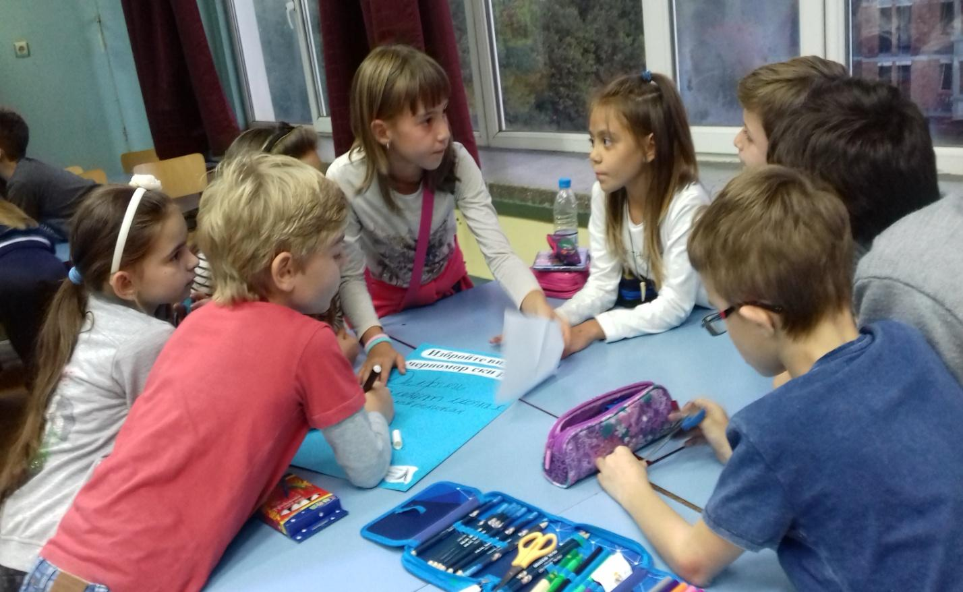
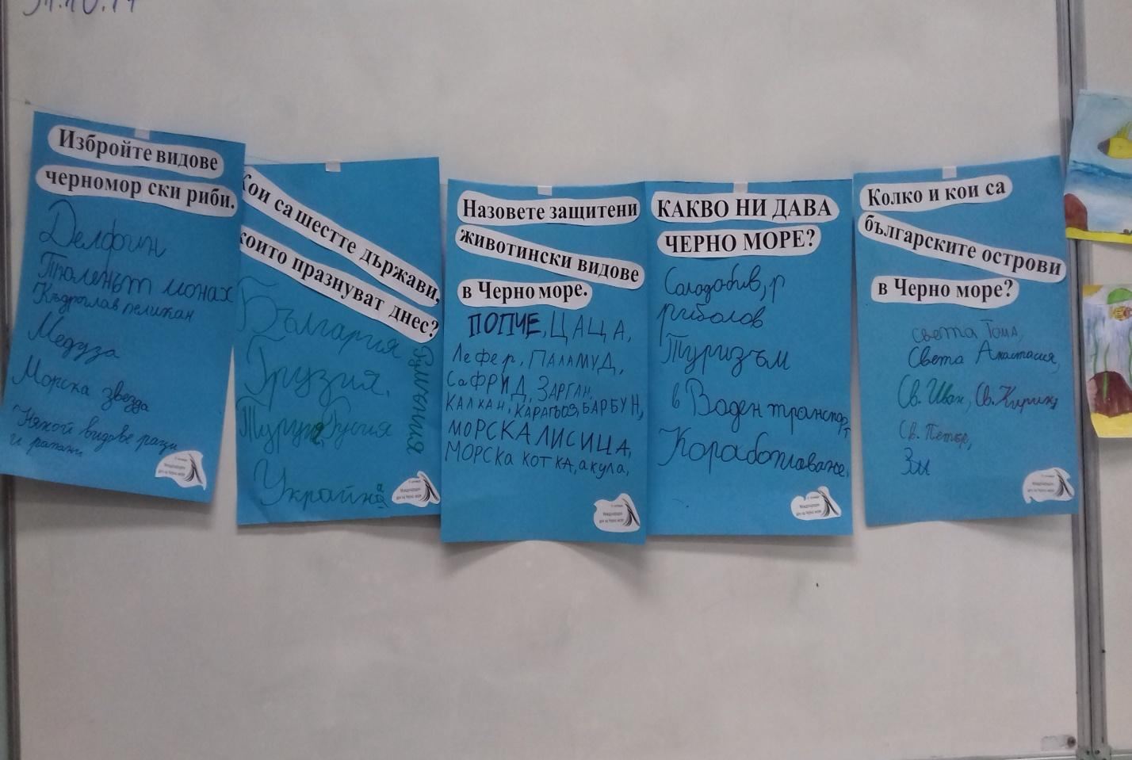

ПРОЕКТ „МОЯТ РОДЕН БУРГАС” – изработване на лапбук.

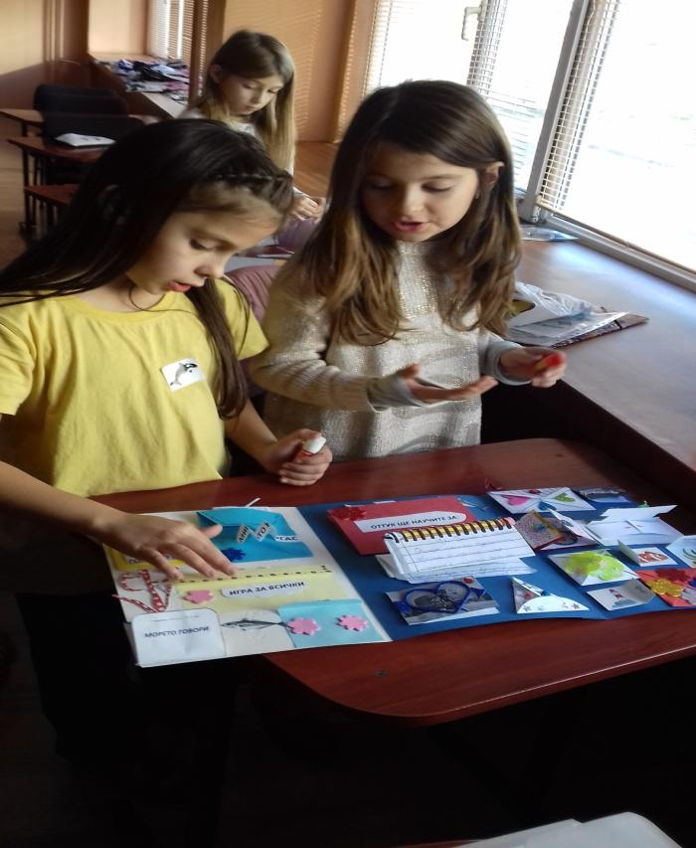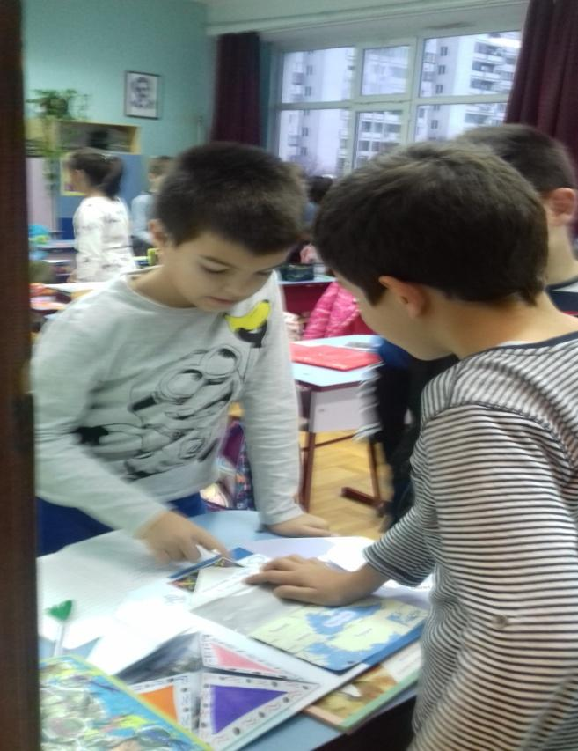

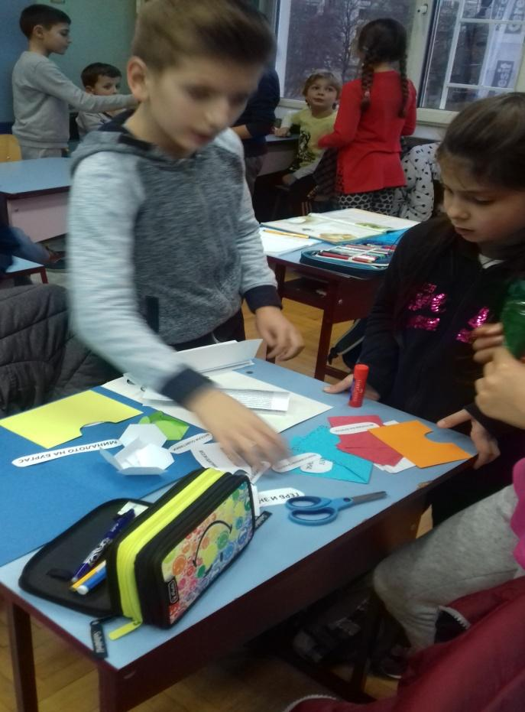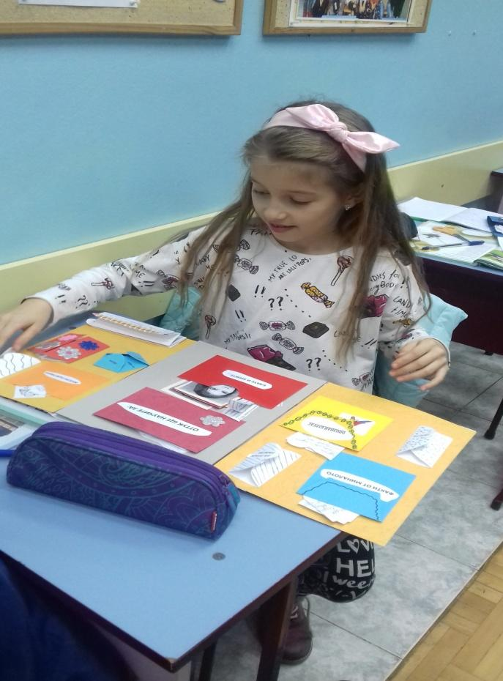
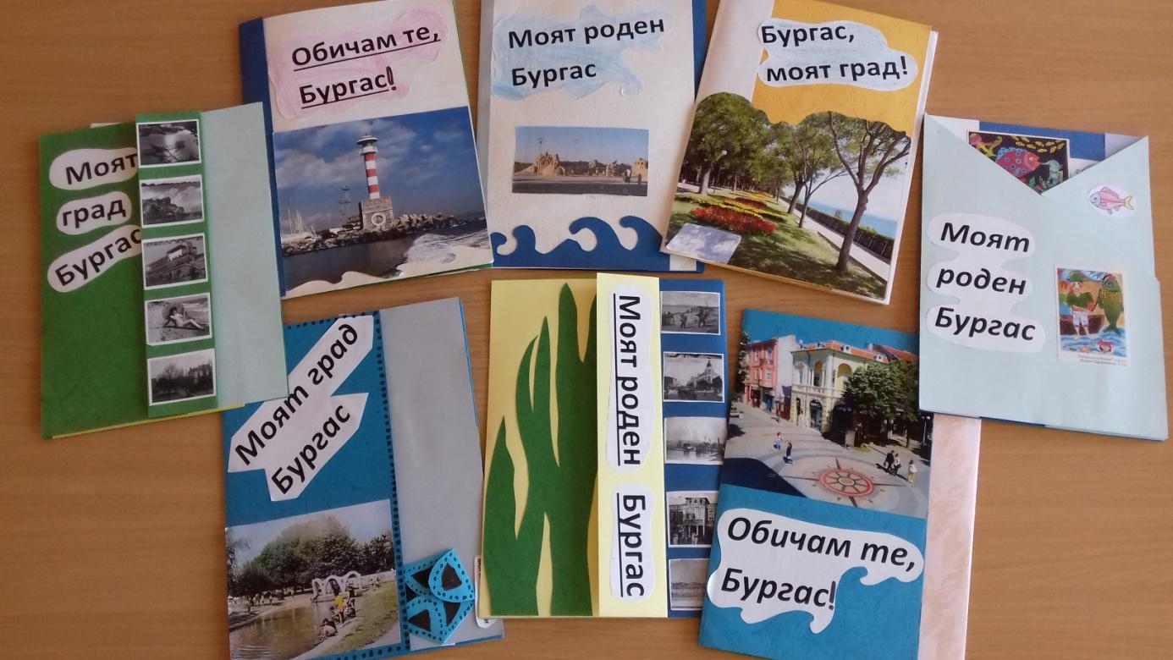
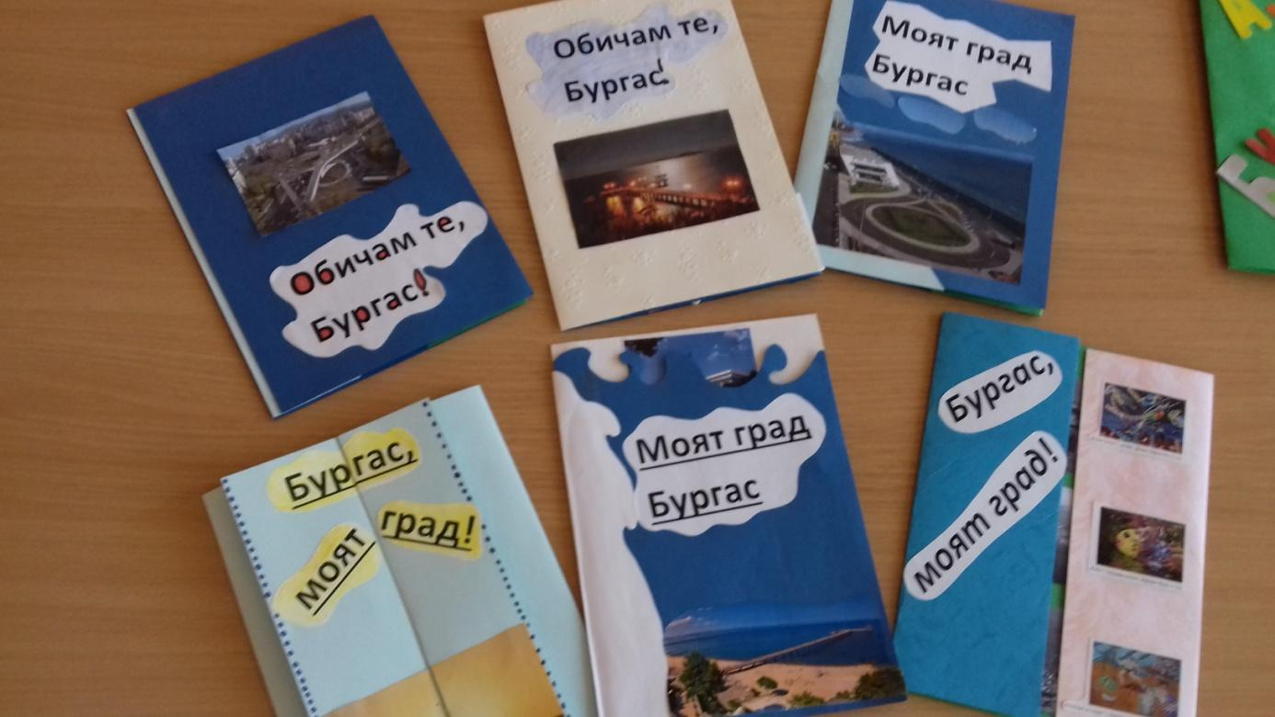
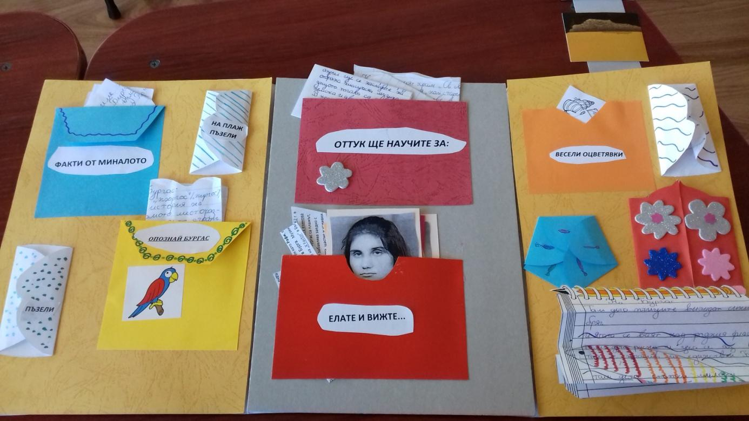
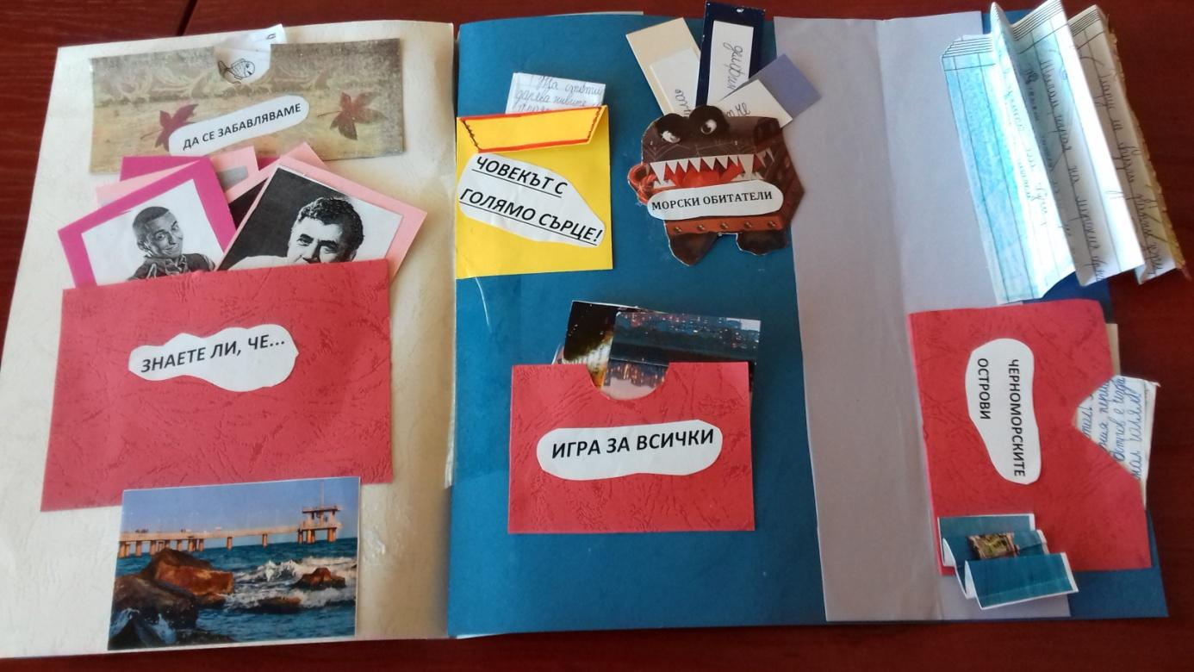
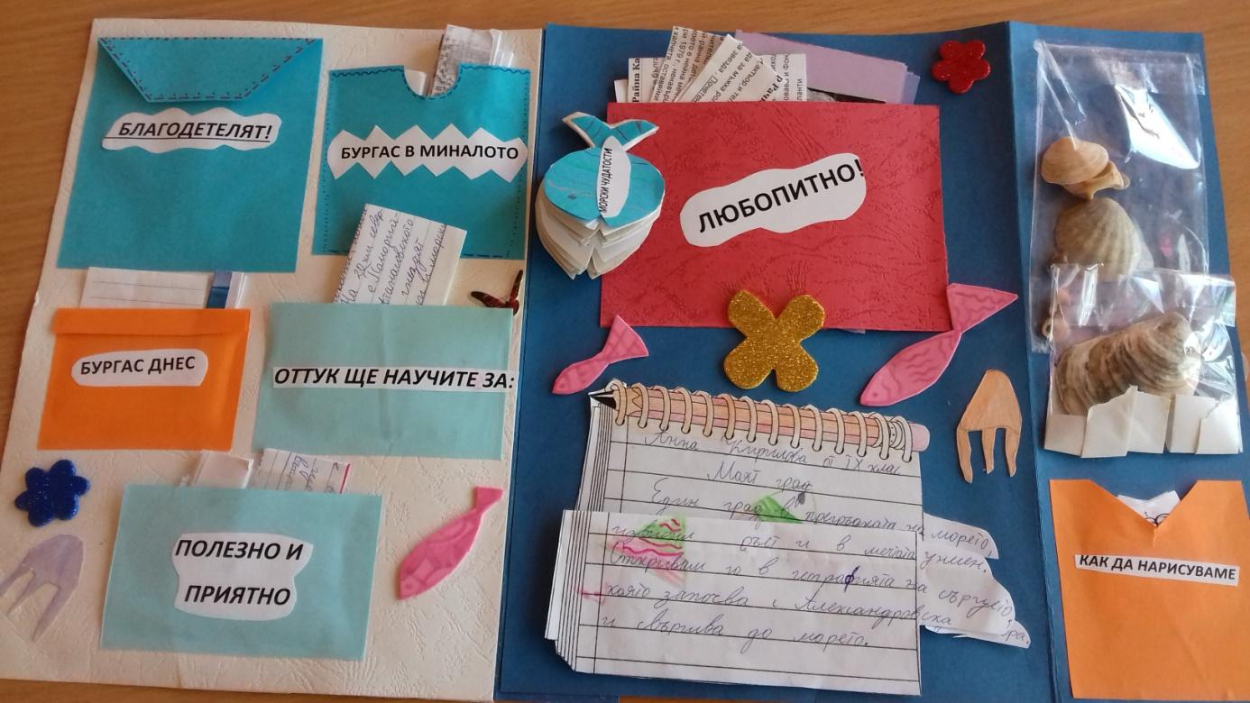
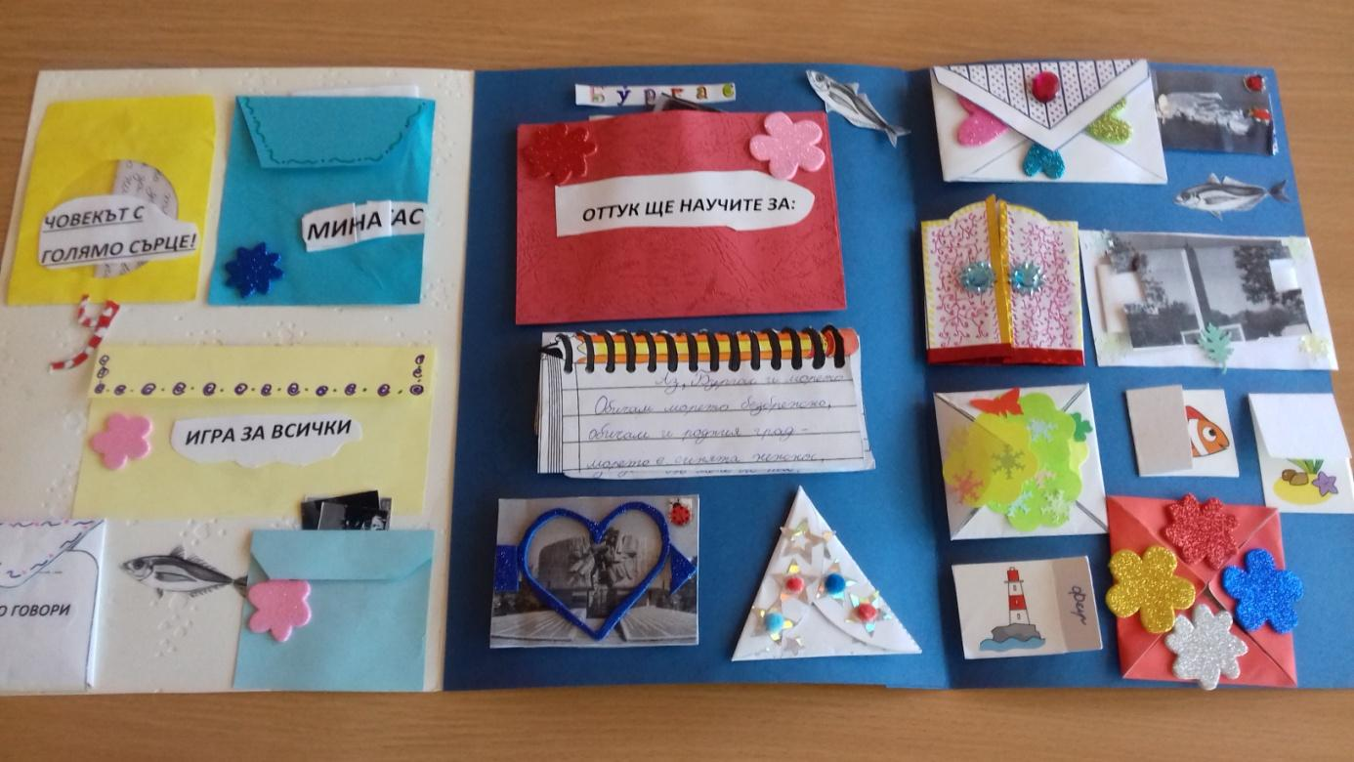

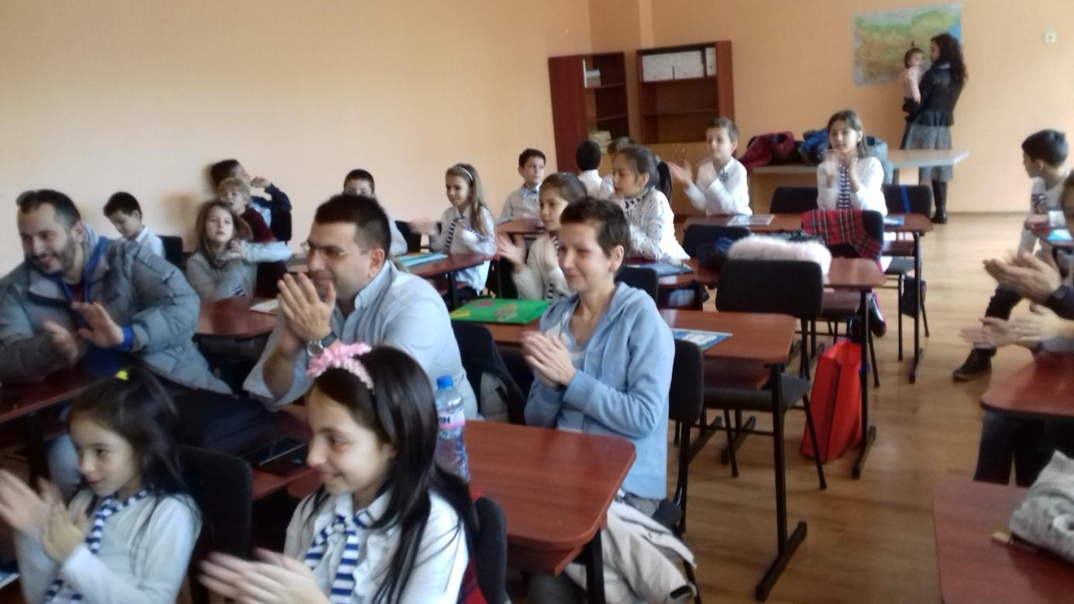

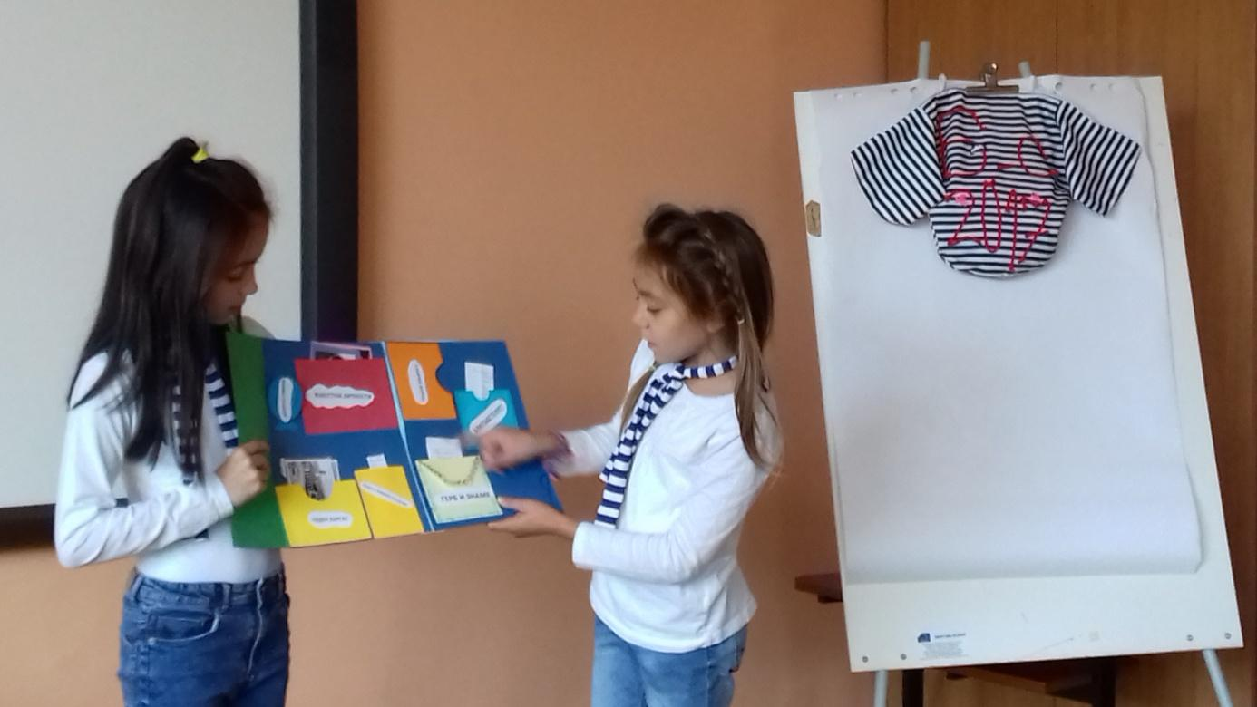
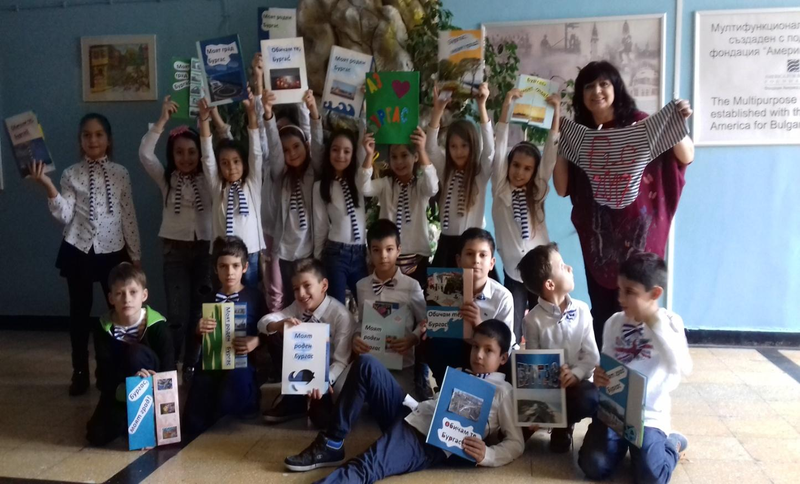

ПОДТЕМА: БЪЛГАРИЯ, МОЯТА РОДИНА
ПРОЕКТ „МОЯТА СТРАНА ПРАЗНУВА”

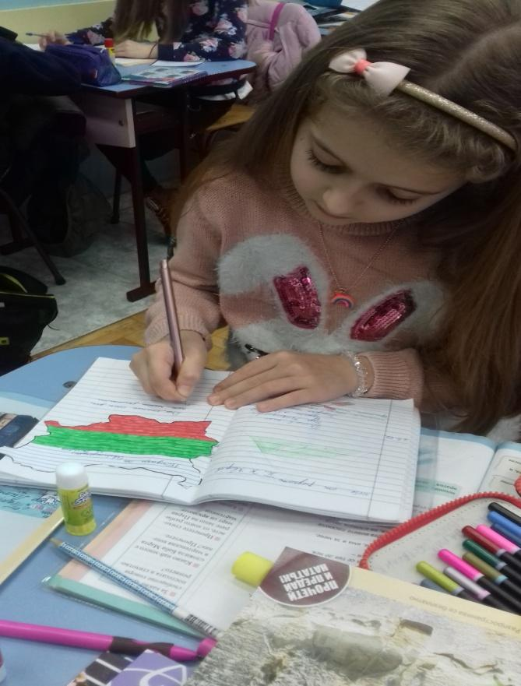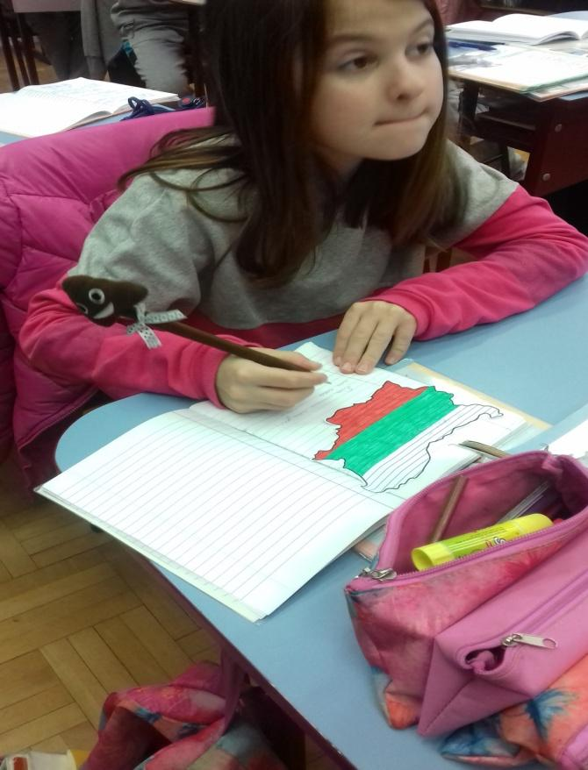
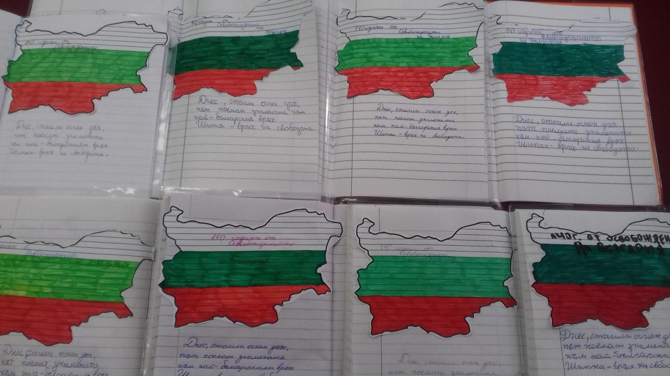
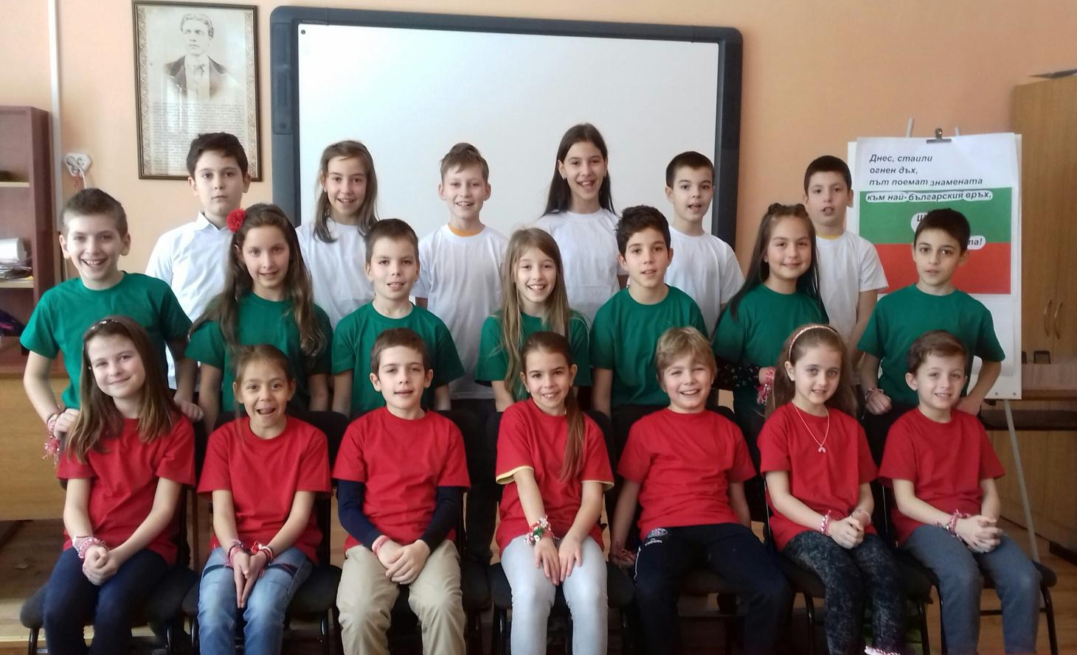

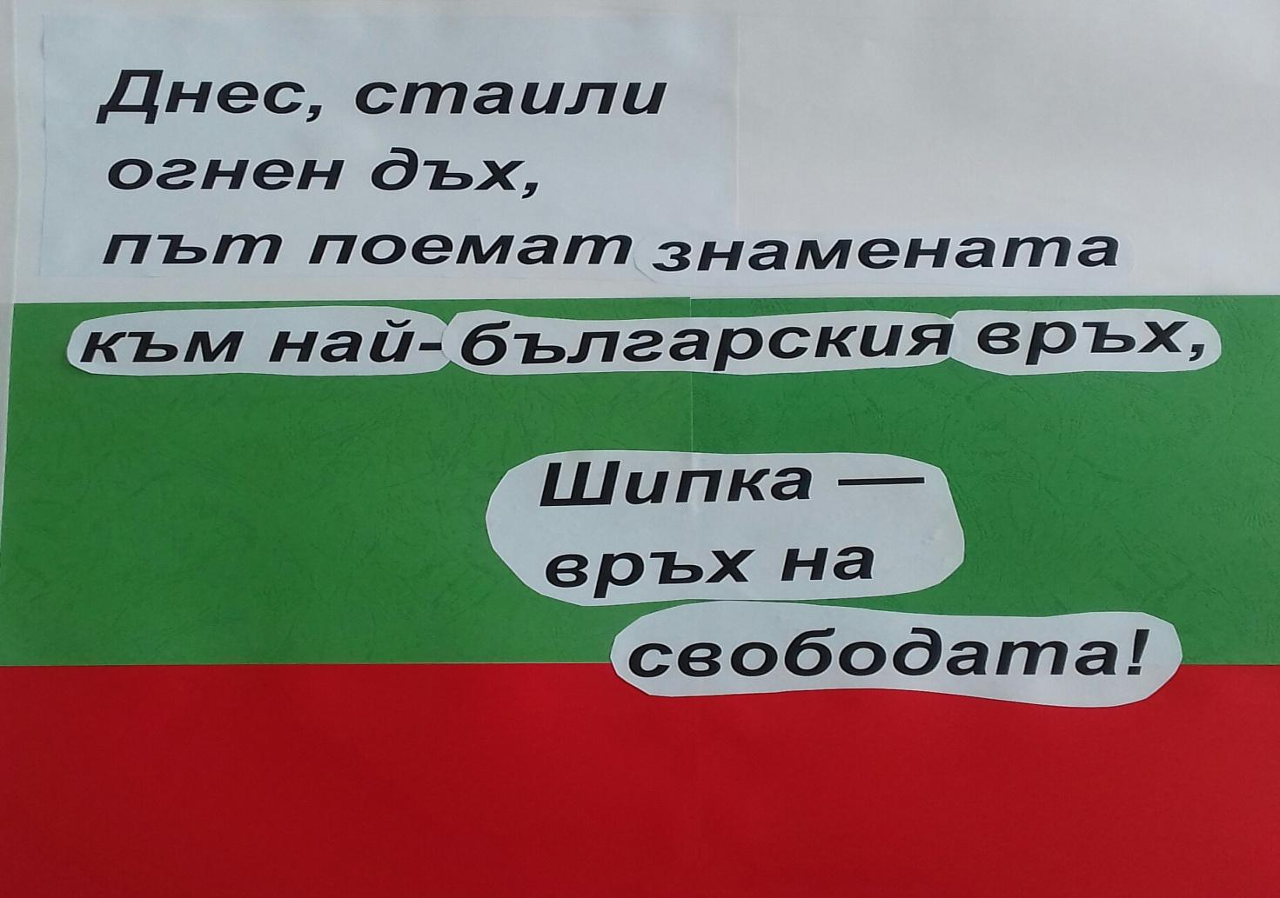
В ЧАСОВЕТЕ ИЗПОЛЗВАХМЕ РАЗЛИЧНИ ИГРИ ЗА ПРИЯТЕЛСТВОТО, ЗА СБЛИЖАВАНЕ И ОПОЗНАВАНЕ.
Крачка към мен
Цели – бързина на реакциите, внимание към речта, опознаване, сближаване, изграждане на положителна образователна среда.
Пр. Ако обичаш ягоди, направи крачка към мен.
Ако обичаш котки, направи крачка към мен.
Ако обичаш планината, .... Ако обичаш да ядеш плодове, ... Ако обичаш родителите си, ....
НАЙ-БЛИЗКОТО ДЕТЕ ДО ВОДЕЩИЯ ИМА С НЕГО НАЙ-ОБЩИ ЧЕРТИ И ИНТЕРЕСИ.
Улови моя ритъм
В кръг – Водещ .
„Това е моят ритъм. Сега го улови.” / ПОКАЗВА ДВИЖЕНИЯ – ПЛЯСКА С РЪЦЕ И ЩРАКА ДВА ПЪТИ, БРОИ НА 2 И ПЛЯСКА, , ЧУКА С ЮМРУЦЕТА.../ ОТГОВОР – „Уловихме твоя ритъм. Това е той, нали?”

Кълбото на прошката – всеки подава кълбото към ученик, който иска да му прости за някаква обида, или неприлична дума, или просто да покаже желание, че иска да са приятели.

ДА ТАНЦУВАМЕ ЗАЕДНО
Дете показва определени движения в два такта / избират различни размери / и при думите „Сега го покажи и ти” всички повтарят. Избира дете, което е изпълнило най-точно показаното.

КАКВО МИ ПРОШЕПНА МОРЕТО
Дете в средата на кръга поставя ръце в охлюв на ухото и казва... напр. Морето ми прошепна да си вдигнем лявата ръка, ... да застанем на един крак, ... да се хванем по двама и да се завъртим без да пускаме ръце, ... да имитираме с ръце летяща птица, ... да караме колело с крака, ... да полегнем на възглавничките...

РАЗВАЛЕН ТЕЛЕФОН
Играят го на групи – момичета и момчета. Аз подавам думата. Последните деца казват какво са чули. Има състезателен характер с точки – вярно чута дума.
НАЙ-ДЪЛГАТА ЛИНИЯ
Подреждат се в две редици. По сигнал само с неща, които са по тях, правят права линия. Печели отборът с по-дълга линия. /МНОГО ИНТЕРЕСНО ИМ БЕШЕ! Свалиха обувки, блузи, часовници.../
С КОГО СИ ПРИЛИЧАМ
Дете е в средата и казва неща, които обича да прави до 5-6 пъти. Напр. Да станат тези, които обичат ягоди. ..., които играят тенис. ..., които не обичат мусака. ..., които са печелили състезания по математика....
Всяко дете брои колко пъти е станало. Извод от водещия – Приличаме си най-много с .../ тези, които са станали най-много пъти/

